บทที่ 4
การทดลองและผลการทดลอง

4.1 การเพิ่มชื่อบัญชีผู้ใช้ในระบบ
สำหรับการเพิ่มชื่อบัญชีผู้ใช้ในระบบนั้น ผู้ที่มีสิทธิ์ในการเพิ่มชื่อบัญชีผู้ใช้ในระบบนั้นจะมีเพียงผู้ดูแลระบบหรือ Administrator หรือ root ในระบบปฏิบัติการลินุกซ์
ระบบจะสแกนใบหน้าของผู้ใช้คนใหม่

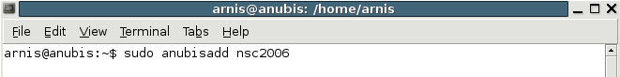

รูปที่ 4.1 แสดงการใช้คำสั่งเพิ่มชื่อบัญชีผู้ใช้

ดังรูปที่ 4.1 เป็นการใช้งานคำสั่งเพิ่มชื่อบัญชีผู้ใช้ในระบบ โดยพิมพ์คำสั่ง “sudo anubisadd” ตามด้วยชื่อผู้ใช้คนใหม่ที่จะเพิ่มเข้าไปในระบบ ระบบจะแสดงไดอะล็อกให้กำหนดตำแหน่งของจุดอ้างอิงที่กำหนดให้เพื่อใช้อ้างอิงในการล็อกอินครั้งต่อ ๆ ไป

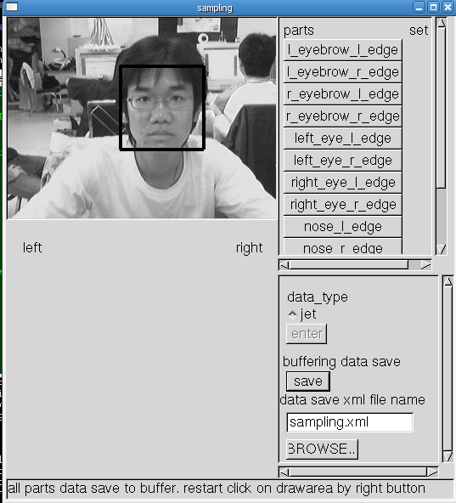

รูปที่ 4.2 แสดงไดอะล็อกก่อนทำการกำหนดตำแหน่งของจุดอ้างอิง
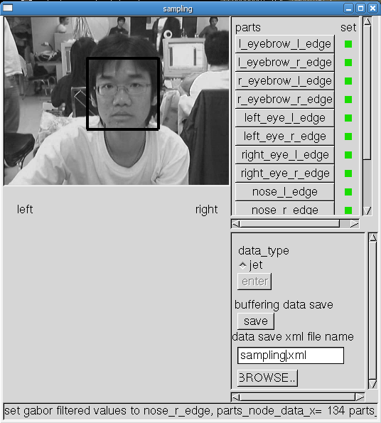

รูปที่ 4.3 แสดงไดอะล็อกหลังทำการกำหนดตำแหน่งของจุดอ้างอิง

เมื่อทำการกำหนดตำแหน่งของจุดอ้างอิงเรียบร้อยแล้วดังโดยจุดที่ได้ทำการกำหนดเรียบ ร้อยแล้วจะมีจุดสีเขียวขึ้นไว้รูปที่ 4-3 ก็ทำการบันทึกข้อมูลของผู้ใช้คนใหม่ลงในไฟล์
จากนั้นก็จะต้องทำการเทรนข้อมูลอีกเพื่อให้ได้ค่าเฉลี่ยในการนำมาเป็นข้อมูลอ้างอิง โดยไดอะล็อกที่จะใช้ในการเทรนข้อมูลแสดงดังรูปที่ 4-4

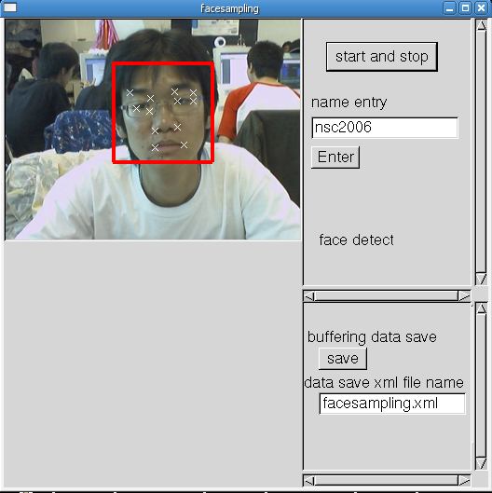

รูปที่ 4.4 แสดงไดอะล็อกสำหรับการเทรนข้อมูล

การเทรนข้อมูลทำได้โดยใส่ชื่อผู้ใช้คนใหม่ลงไป แล้วกดปุ่ม “start and stop” ให้ตำแหน่งของจุดอ้างอิงที่กำหนดไว้ในครั้งแรกนั้นตรงกับตำแหน่งที่ต้องการที่สุด ( ตรงกับตำแหน่งที่กำหนดในครั้งแรกที่สุด ) เพื่อให้เกิดความคลาดเคลื่อนน้อยที่สุด แล้วกดปุ่ม “start and stop” เพื่อบันทึกข้อมูลของจุดอ้างอิงของตำแหน่ง ณ เวลานั้น

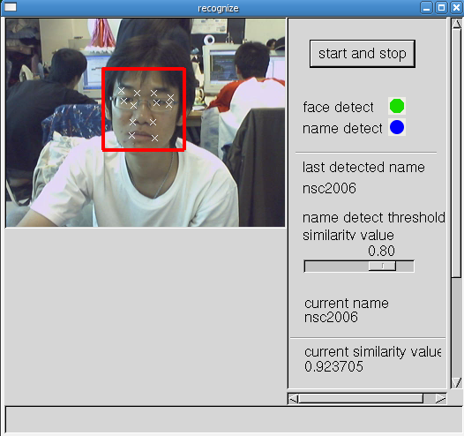

รูปที่ 4.5 แสดงไดอะล็อกที่มีการเทรนข้อมูลแล้ว

4.2 การลบชื่อบัญชีผู้ใช้ในระบบ
การลบชื่อบัญชีผู้ใช้ในระบบ ผู้ที่มีสิทธิ์กระทำการดังกล่าวก็จะมีเพียงผู้ดูแลระบบเท่านั้น
ระบบจะรับชื่อผู้ใช้ที่ต้องการลบและทำการลบแฟ้มข้อมูลต่าง ๆ ของผู้ใช้คนนั้น
แสดงข้อความเมื่อเสร็จสิ้นกระบวนการลบชื่อบัญชีผู้ใช้ออกจากระบบ

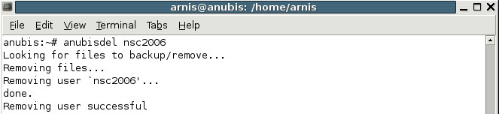

รูปที่ 4.6 แสดงการใช้คำสั่งลบชื่อบัญชีผู้ใช้

4.3 การตรวจสอบผู้ใช้
ในการตรวจสอบผู้ใช้ มีการทดลองดังต่อไปนี้
ผู้ใช้งานพิมพ์ชื่อบัญชีผู้ใช้ของตนเอง
กล้องจะทำการบันทึกใบหน้าของผู้ใช้และนำไปเปรียบเทียบกับข้อมูลใบหน้าของชื่อบัญชีผู้ใช้งานที่ได้รับ
แสดงผลการตรวจสอบ
4.3.1 การตรวจสอบใบหน้าผ่าน

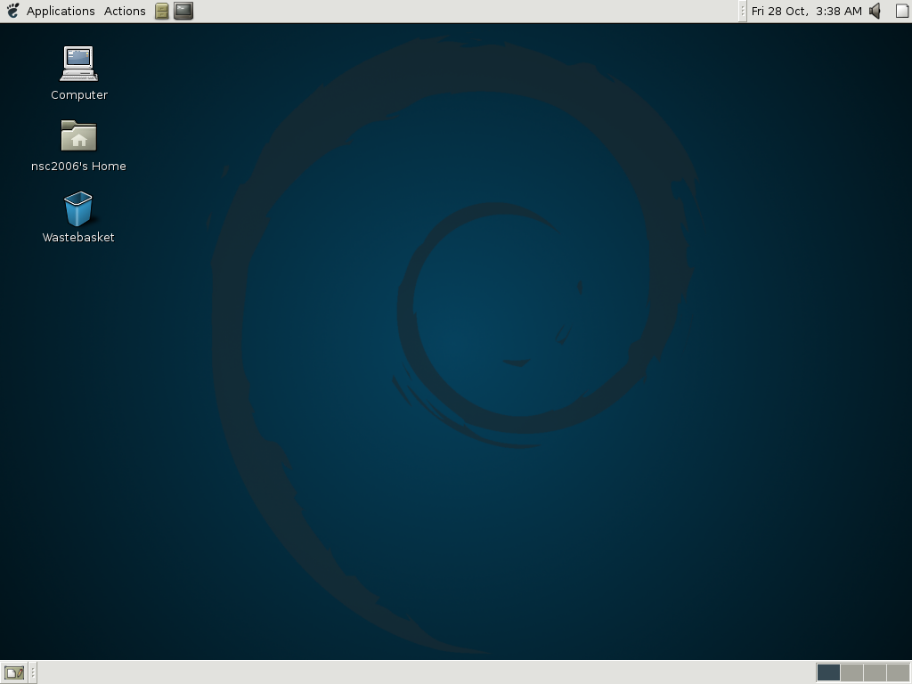

รูปที่ 4.7 แสดงผลการตรวจสอบใบหน้าผ่าน

เมื่อผลการตรวจสอบใบหน้าผ่านแล้วระบบก็จะให้เชลล์ (shell) กับผู้ใช้คนดังกล่าวในการใช้งานต่อไป
4.3.2 การตรวจสอบใบหน้าไม่ผ่าน

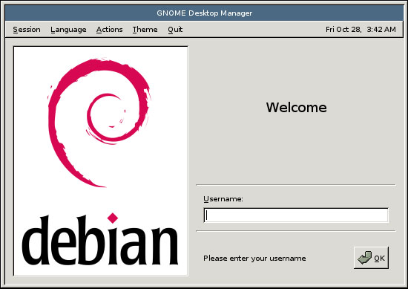

รูปที่ 4.8 แสดงผลการตรวจสอบใบหน้าไม่ผ่าน
4.3.3 การตรวจสอบโดยไม่มีใบหน้าบุคคล
หากไม่มีใบหน้าของบุคคลใด ๆ ก็จะไม่สามารถตรวจสอบได้ดังรูปที่ 4-9

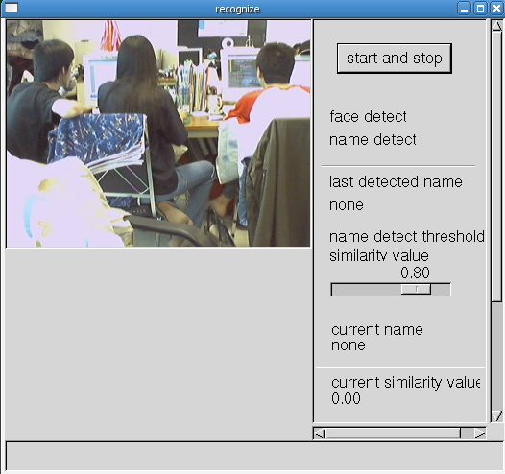

รูปที่ 4.9 แสดงการตรวจสอบที่ไม่มีใบหน้าบุคคล

4.4 การใช้งานที่ไม่ถูกต้อง
การใช้งานของผู้ดูแลระบบที่ไม่ถูกต้อง จะมีโอกาสเกิดขึ้นได้สองกรณีคือ
4.4.1 เพิ่มชื่อบัญชีผู้ใช้งานในระบบไม่ถูกต้อง แสดงผลดังนี้

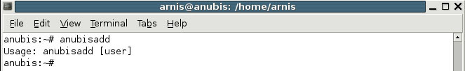

รูปที่ 4.10 แสดงผลของคำสั่งเพิ่มผู้ใช้งานที่ไม่ถูกต้อง

4.4.2 ลบชื่อบัญชีผู้ใช้งานในระบบไม่ถูกต้อง แสดงผลดังนี้

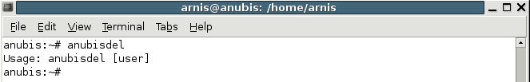

รูปที่ 4.11 แสดงผลของคำสั่งลบผู้ใช้งานที่ไม่ถูกต้อง

4.5 การเพิ่มหรือลบชื่อบัญชีผู้ใช้โดยไม่มีสิทธิ์ของผู้ดูแลระบบ
ในการเพิ่มหรือลบชื่อบัญชีผู้ใช้ในระบบโดยไม่มีสิทธิ์ของผู้ดูแลระบบในการกระทำดังกล่าวระบบจะแสดงผลดังนี้
4.5.1 การใช้คำสั่งเพิ่มชื่อผู้ใช้โดยไม่มีสิทธิ์ของผู้ดูแลระบบ

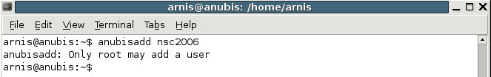

รูปที่ 4.12 แสดงการเพิ่มชื่อบัญชีผู้ใช้โดยไม่มีสิทธิ์ของผู้ดูแลระบบ

4.5.1 การใช้คำสั่งเพิ่มชื่อผู้ใช้โดยไม่มีสิทธิ์ของผู้ดูแลระบบ

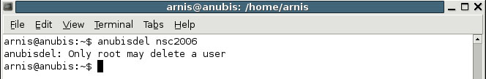

รูปที่ 4.13 แสดงการลบชื่อบัญชีผู้ใช้โดยไม่มีสิทธิ์ของผู้ดูแลระบบ

4.6 การใช้งานระบบโดยใช้ชื่อบัญชีผู้ใช้ที่ไม่มีในระบบ
หากมีการล็อกอินเพื่อเข้าใช้งานระบบโดยใช้ชื่อบัญชีผู้ใช้ที่ไม่มีอยู่จริง ระบบจะแสดงผลดังนี้ เพื่อให้ผู้ใช้พิมพ์ชื่อใหม่

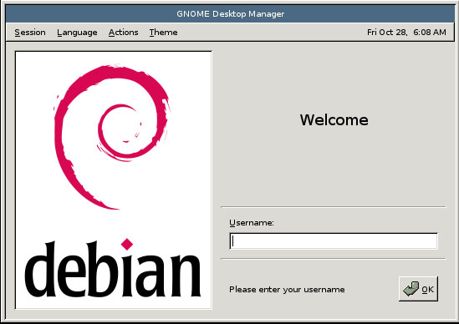

รูปที่ 4.14 แสดงการล็อกอินโดยชื่อผู้ใช้ที่ไม่มีในระบบ

4.7 ผลการทดลองหาความผิดพลาดในการตรวจสอบผู้ใช้

การทดสอบการล็อกอินด้วยผู้ใช้ในระบบ ทั้งหมด 10 คนปรากฏผลดังตารางต่อไปนี้

ตารางที่ 4.1 แสดงประสิทธิภาพในการตรวจสอบผู้ใช้
ผู้ล็อกอิน | ชื่อผู้ใช้ที่แสดงผล | ค่า similarity สูงสุด |  |  | ค่าเฉลี่ย
ผู้ล็อกอิน | ชื่อผู้ใช้ที่แสดงผล | ครั้งที่ 1 | ครั้งที่ 2 | ครั้งที่ 3 | ค่าเฉลี่ย
user1 | user1 | 0.918 | 0.850 | 0.923 | 0.897
user2 | user2 | 0.780 | 0.802 | 0.821 | 0.801
user3 | user3 | 0.883 | 0.902 | 0.855 | 0.880
user4 | user1 | 0.771 | 0.811 | 0.860 | 0.814
user5 | user5 | 0.681 | 0.693 | 0.641 | 0.671
user6 | user6 | 0.707 | 0.681 | 0.743 | 0.710
user7 | user7 | 0.735 | 0.784 | 0.741 | 0.753
user8 | user8 | 0.851 | 0.820 | 0.789 | 0.820
user9 | user9 | 0.837 | 0.780 | 0.808 | 0.808
user10 | user10 | 0.820 | 0.800 | 0.824 | 0.814

จากข้อมูลข้างต้น เมื่อเพิ่มผู้ใช้ให้กับระบบ และทำการทดสอบว่าแอพลิเคชันสามารถแสดงผลชื่อผู้ใช้ได้ตรงกับผู้ล็อกอินหรือไม่อย่างไร
สามารถตรวจพบชื่อผู้ใช้ได้ถูกต้อง คิดเป็นร้อยละ 90
ค่าฉลี่ยของค่าความคล้ายคลึง (similarity) สูงสุด คิดเป็นร้อยละ 79.68

